עבודת הגשה חלק 2 – רשתות תקשורת מחשבים:
קריסטינה אסנר 212692255
מאי אשכנזי 212656631
מטרת המערכת:
מערכת צ'אט בפייתון המבוססת Sockets תוך שימוש בפרוטוקול TCP, המערכת מאפשרת תקשורת בין לקוחות בצ'אט קבוצתי דרך שימוש בשרת מרכזי.
המערכת בנויה כך שכל לקוח יוכל לשלוח הודעה בצ'אט הקבוצתי לכולם, עם האפשרות לשלוח הודעה פרטית למשתמש מסוים תוך תיוג אותו משתמש על ידי הכיתוב “private:” ושם המשתמש אליו נרצה לשלוח את ההודעה.

רכיבי המערכת:
המערכת מורכבת משני קבצי פייתון, קובץ השרת (server.py) וקובץ של לקוח (client.py).
קובץ השרת:
השרת מאותחל על ידי IP ופורט מסוים, ותפקידו להאזין לחיבור לקוחות ולהודעות המגיעות מלקוחות שכבר מחוברים.
השרת בנוי משלוש מחלקות:
- broadcast: מחלקה שתפקידה לשדר הודעה לכלל הלקוחות.
- handle_client: מטפלת בלקוחות מחוברים, מקבלת את ההודעה מהלקוח ובודקת אם הלקוח שלח הודעה כללית או פרטית, ועל פי כך מחליטה למי היא משדרת את ההודעה.
- receive_clients: מאזינה ללקוחות המנסים להתחבר אל השרת ומבקשת מהם לבחור שם משתמש, בנוסף משדרת לכלל הלקוחות המחוברים על כך שהתחבר לקוח חדש.
קובץ הלקוח:
מאותחל על ידי IP ופורט מסוים על מנת להתחבר לשרת, ותפקידו לטפל בכל הקשור לצד הלקוח.
הקובץ בנוי משתי פונקציות:
- receive: מטפלת בקבלת הודעות מהשרת, כאשר נוצר חיבור ראשוני גם מבקש מהלקוח לבחור את שם המשתמש שלו.
- send_message: מטפלת בשליחת ההודעות לשרת, בודקת האם ההודעה שהלקוח שלח היא הודעה פרטית על ידי בדיקת התוכן וחיפוש של תיוג של לקוח אחר על ידי סימן “private:”

במהלך בניית המערכת השתמשנו בספריות הבאות: ספריית socket ובספריית threading ו- tkinter.
ספריית ה- socketעזרה לנו להשתמש בכלים לבניית שרת תוך שימוש בפרוטוקול TCP.
ספריית ה- threading אפשרה לנו לעבוד עם תהליכים עצמאיים אשר עובדים במקביל ומאפשרים להריץ מספר משימות בו זמנית
ספריית tkinter - ספריה ליצירת ממשק משתמש גרפי (GUI) – כלומר חלונות, כפתורים ותפריטים.
השתמשנו בכלים:
- simpledialog
ליצירת חלונות קופצים ששואלים את המשתמש שאלה .
- scrolledtext
ליצירת תיבת טקסט גדולה עם פס גלילה .
- messagebox
להצגת הודעות התראה או שגיאה.

הרצת המערכת:
על מנת להריץ את המערכת נצטרך לבצע צעדים אלה:
- פתיחת טרמינל CMD והרצת השרת על ידי הפקודה: python server.py
- במידה והכל תקין נקבל פלט שהשרת מאזין: "Server is listening..."
- נפתח טרמינל CMD נוסף עבור כל לקוח שנרצה שיתחבר לשרת ונריץ בתוכו את הפקודה: python client.py
- עבור כל לקוח יופיע הממשק GUI (יפתח חלון) ובו הלקוח יצטרך להזין את שמו, בחלון של הserver בcmd תופיע הודעה עם הצלחת ההתחברות והIP של הלקוח.
- הודעות רגילות ישלחו כהודעה רגילה לכלל הלקוחות המחוברים לצ'אט
- בכדי לשלוח הודעה פרטית ללקוח מסוים נצטרך לפתוח את ההודעה עם המחרוזת: "private: client_name" כאשר client_name מהווה את שם הלקוח אליו נרצה לשלוח הודעה.

שלב ראשון
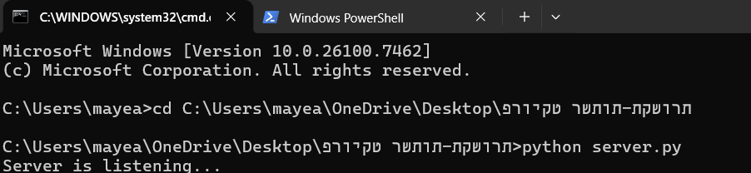
הפעלת השרת
כניסה לקוד
שלב שני
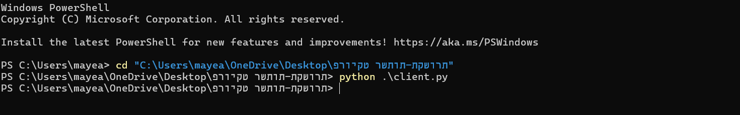
התחברות הלקוח לשרת
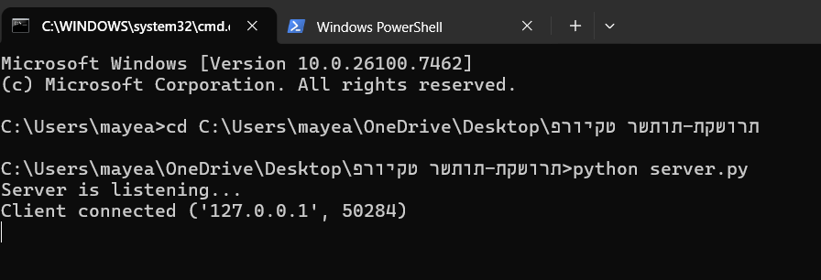
השרת מקבל הודעת התחברות של הלקוח

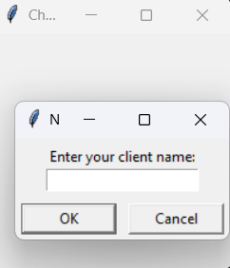
חלון הGUI קופץ בעת ההתחברות של הלקוח לשרת ומבקש להזין את שמו

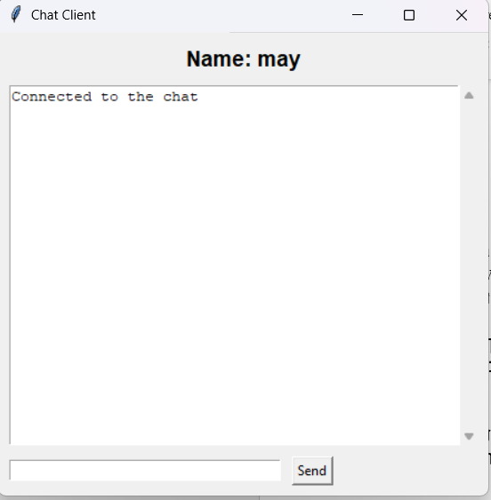
לאחר הזנת השם הצאט מוצג ללקוח ומציג לו הודעה שאכן התחבר

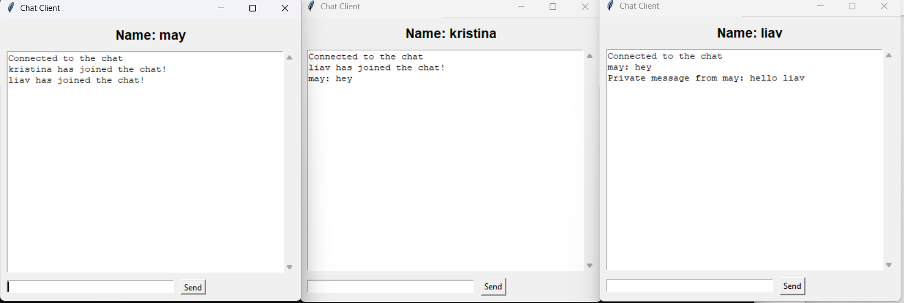
דוגמה לצאט פרטי – מאי שלחה לליאב הודעה וההודעה אכן הוצגה רק לליאב
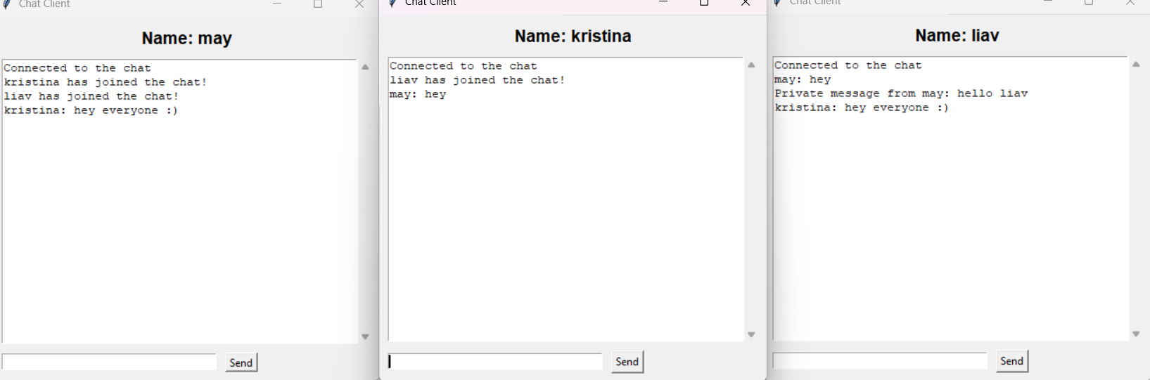

דוגמה לצאט קבוצתי- קריסטינה שלחה הודעה לכולם וההודעה הופיעה אצל כל שאר הלקוחות

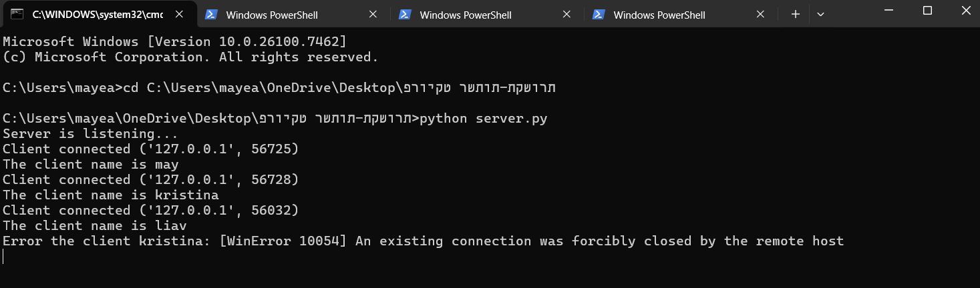
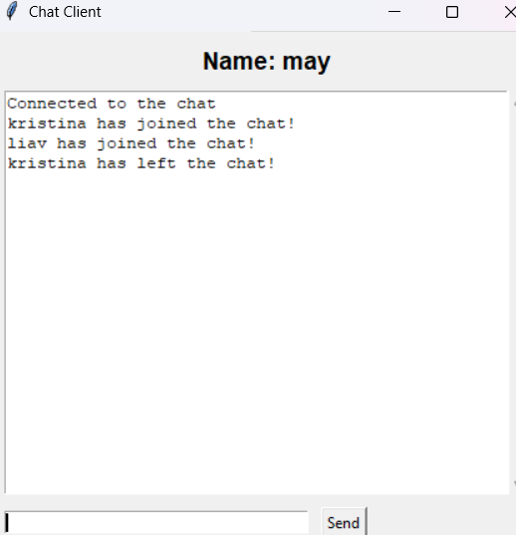

ניתוח תעבורה של היישום:
שכבת הקישוריות (Data Link Layer)
בשכבה זו הנתונים עוברים כ"מסגרות" (Frames) בין כרטיסי הרשת באותה רשת מקומית.
- זיהוי שמות מארחים (Hostnames): הקובץ מזהה מכשיר בשם LAPTOP-KRURVGBP.
- שירותי רשת מקומיים: מופיעים שירותים של Apple כמו _apple-mobdev ו-_tcp local. אלו פרוטוקולים שנועדו לאפשר למכשירים "לדבר" אחד עם השני ללא הגדרות ידניות.
- שירותי Windows: ניתן לראות שימוש ב-MAILSLOT\BROWSE, שזהו מנגנון ישן של Windows לגילוי מחשבים אחרים ברשת המקומית.
שכבת הרשת (Network Layer)
זו השכבה שאחראית על הניתוב בעזרת פרוטוקול הIP
- פרוטוקול IPv4: רוב השורות בקובץ מתחילות באות E שזהו הייצוג ההקסדצימלי (0x45) המציין חבילת IPv4
- כתובות IP הנתונים מראים תעבורה בין כתובות בטווח הפרטי.
- מזהי חבילות (ID) ניתן לראות את ה IDENTIFICSION FILED של ה- IP (כמו @ או @V) שעוזר לשחזר חבילות שעברו פיצול ((Fragmentation
שכבת התעבורה (Transport Layer)
כאן מתבצע ניהול הדיאלוג בין התוכנות (פורטים).
- פרוטוקול TCP: זוהי השכבה עליה בנוי הצאט. ניתן לראות סימנים של לחיצת יד (Handshake) וניהול רצף הודעות (Sequence numbers) שמיוצגים על ידי תווים כמו „nÛÍV
- פרוטוקול UDP: משמש כאן בעיקר עבור שירותי גילוי .
שכבת האפליקציה (Application Layer) –
יש שימוש ב- decode(‘ascii’)
- הודעות של המשתמש "may": המערכת תיעדה הודעות כמו may: hello
- לוגיקה של הודעה פרטית: רואים ניסיון שליחה של private: hello may - נכתב בפורמט שגוי ,כיוון שיש רווח מיותר אחרי הנקודותיים
- תגובת השרת: השרת החזיר הודעה שהמשתמש לא נמצא User hello not found..(טיפול בשגיאה)
- טיפול בניתוק משתמשים המערכת מודיעה על התנתקות: המערכת תיעדה עזיבה של משתמשים:
  - may has left the chat!
  - liav has left the chat!
- תקשורת פרטית בין משתמשים: הודעה מפורשת שנשלחה
- Private message from kristina: hello may.

תיאור שימוש בבינה מלאכותית:
נעזרנו בבינה מלאכותית בחלק הראשון ביצירת הקובץ CSV מWIRESHARK
ובהבנת השימוש בGUI והספריות הדרושות לכך
בנוסף, הבינה המלאכותית עזרה לנו בכתיבת הערות מסודרת לקוד

